**Esercizio #5:**

Applicare lo spanning-tree per rendere la seguente topologia loop-free. Indicare il root bridge (RB), le root port (RP), le designated port(DP) e le blocked port (BP). Indicare lo stato per ogni porta.

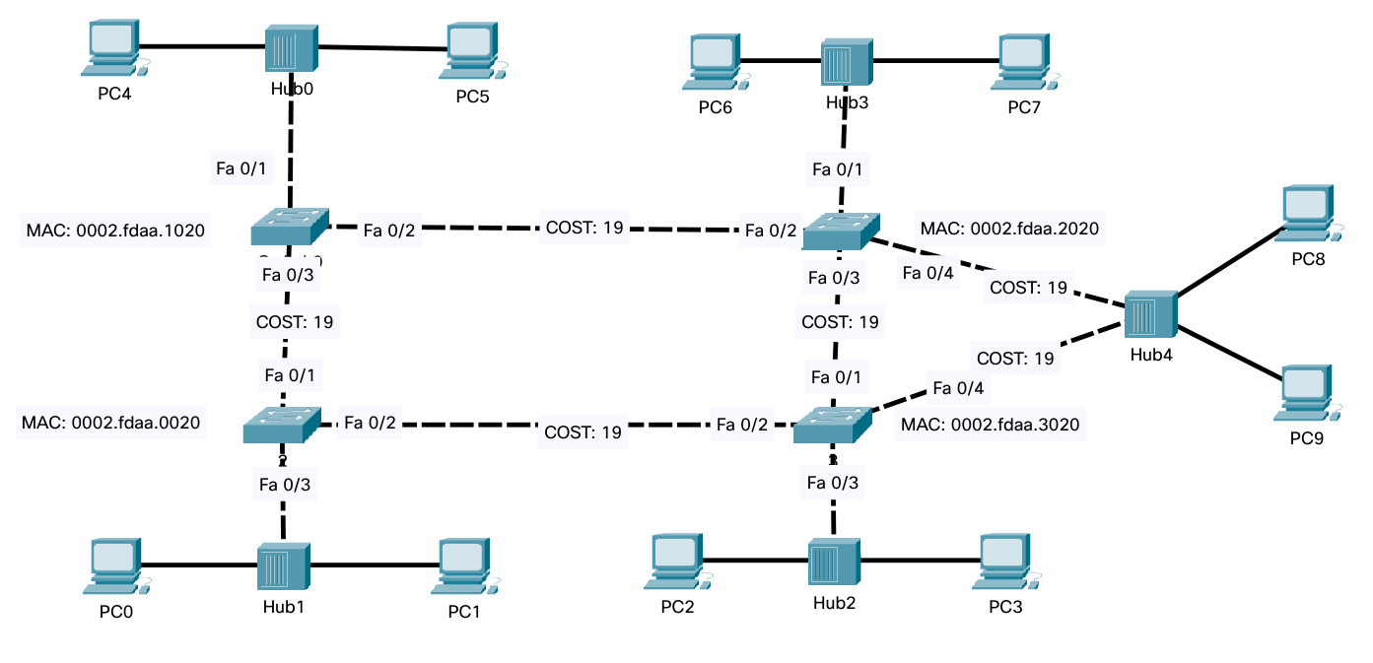

**DP**

**DP**

**DP**

**DP**

**DP**

**BP**

**DP**

**BP**

**DP**

**DP**

**DP**

**DP**

**RP**

**RP**

**RP**

**RB**

**Esercizio #6:**

Applicare lo spanning-tree per rendere la seguente topologia loop-free. Indicare il root bridge (RB), le root port (RP), le designated port(DP) e le blocked port (BP). Indicare lo stato per ogni porta.

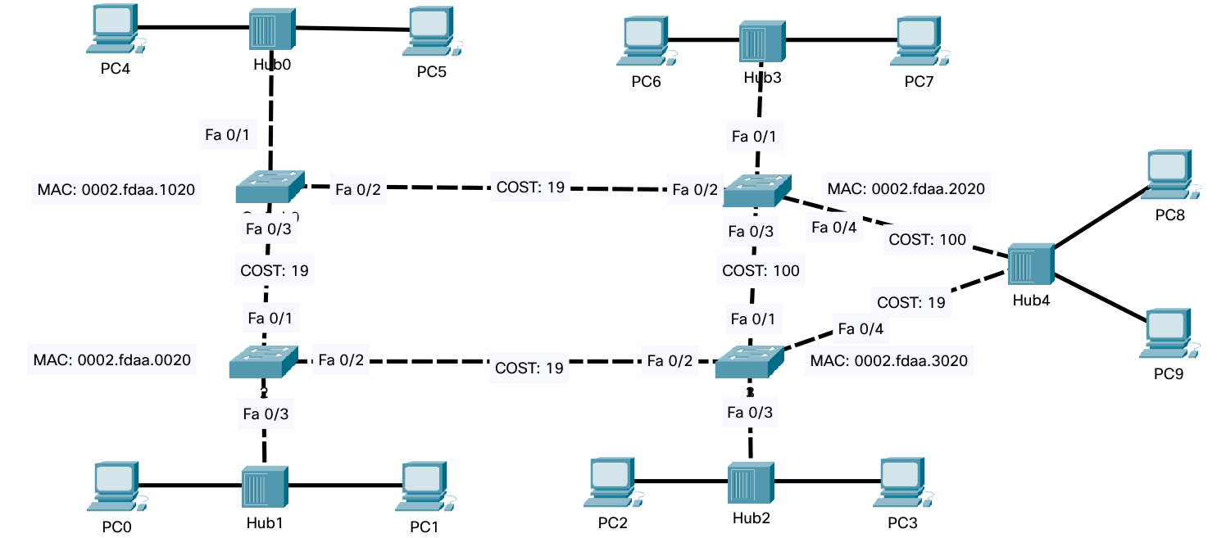

**RP**

**RP**

**RP**

**DP**

**DP**

**DP**

**DP**

**DP**

**DP**

**DP**

**BP**

**DP**

**BP**

**RB**